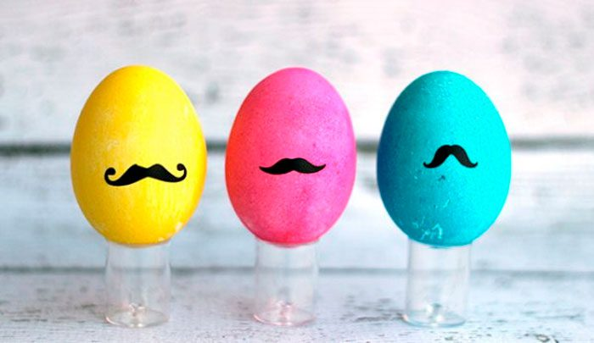 Вместе с папой

украшаем пасхальные яйца  
Масстер – класс. Приближается самый светлый праздник Пасхи. Папы давайте рассмотрим все варианты как украсить пасхальные яйца своими руками с детьми.[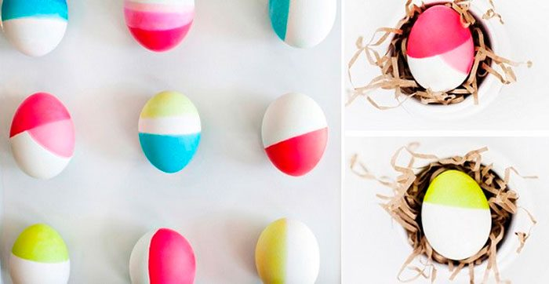](https://svoimirukamy.com/wp-content/uploads/2018/01/6.jpg)[](https://svoimirukamy.com/wp-content/uploads/2018/01/24.jpg)[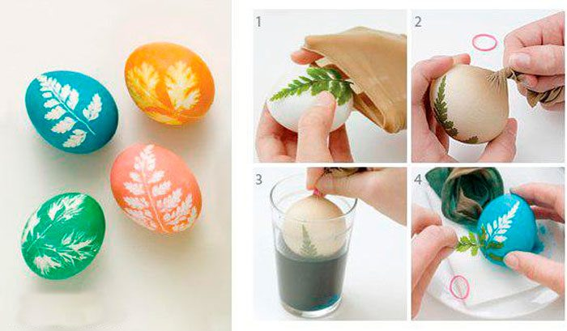](https://svoimirukamy.com/wp-content/uploads/2018/01/13.jpg).  
[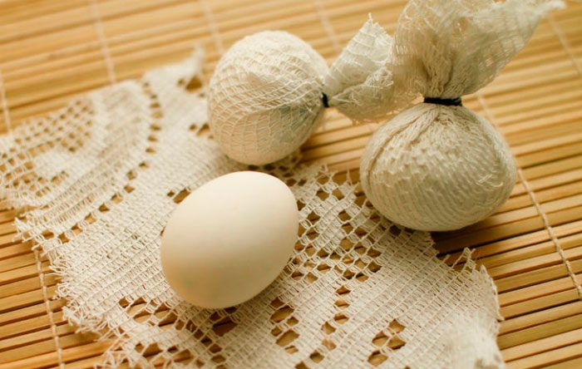](https://svoimirukamy.com/wp-content/uploads/2018/01/14-1.jpg) [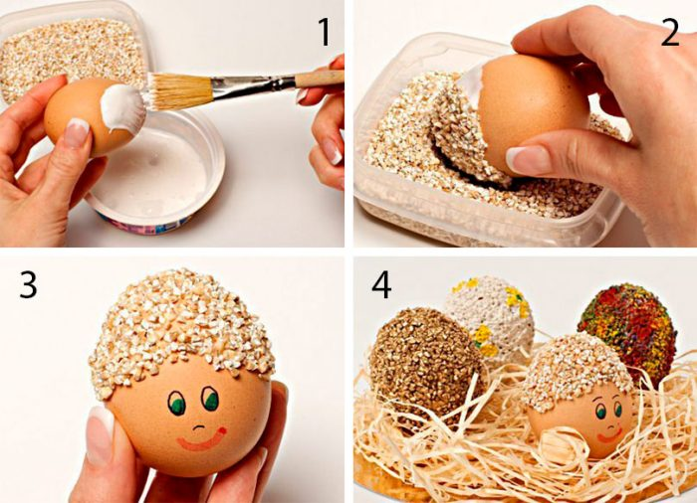](https://svoimirukamy.com/wp-content/uploads/2018/03/42.jpg)[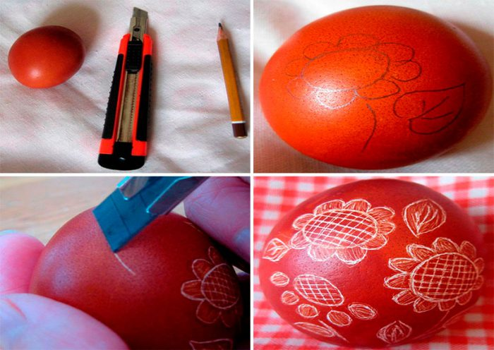](https://svoimirukamy.com/wp-content/uploads/2018/01/10-2.jpg) [](https://svoimirukamy.com/wp-content/uploads/2018/01/6.jpeg)[](https://svoimirukamy.com/wp-content/uploads/2018/01/30-1.jpg)[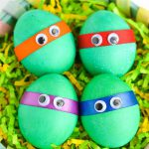](https://svoimirukamy.com/wp-content/uploads/2018/01/31-1.jpg)